**Дата: 03.10.2022р.**

**План – конспект уроку з фізичної культури**

**Урок:№14**

**Клас: 5-А,Б**

**Модуль:**Дитяча легка атлетика,рухливі ігри,«панна».

**Мета:** сприяти розвитку рухових якостей,виховувати в учнів любов до занять фізичними вправами.

**Завдання уроку:**

1.Повторити метання малого м’яча на дальність з розбігу.

2. Панна. Удари по м’ячу на точність.

**Домашнє завдання:** Удари по м’ячу ногою.

**Хід уроку**

**І. Метання малого м'яча на дальність з розбігу**

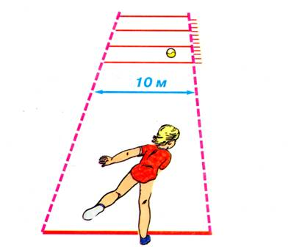Метання малого м'яча розподіляється на фази: розбіг,кидок, гальмування. М'яч утримується вказівним та середнім пальцями, які розміщені позаду м'яча, а великий та підмізинний утримують його збоку. Кисть з м'ячем знаходиться на рівні голови. Для метання  м'яча з розбігу треба спочатку оволодіти технікою метання  м'яча з місця способом «з-за спини через плече» та перехресним кроком.

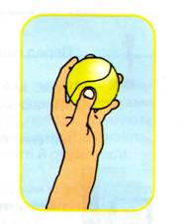З вихідного положення, учень стоїть обличчям до напрямку метання, ліва нога попереду, а ліва позаду. М'яч тримається у правій (лівій) руці на рівні голови, інша рука розташована довільно.  З цього положення праву(ліву) ногу опустити на всю ступню носок праворуч (ліворуч). Руку в якій м'яч,  відвести униз-назад і в сторону, тулуб повернути і нахилити праворуч (ліворуч), ліву(праву) руку підняти угору - вперед.

Потім швидко випрямитися і повернути тулуб (ліворуч) праворуч у напрямку метання, права(ліва) нога позаду на носок. Одночасно рука швидко рухається над плечем вперед - угору, погляд спрямований прямо. М'яч  випускається під кутом 40-45 градусів. Тулуб по інерції нахиляється уперед і виконується стрибок уперед з лівої(правої) ноги.

Оволодівши технікою метання переходимо до перехресного кроку. Перехресний крок виконується  в такій послідовності: права(ліва) нога знаходиться перед лівою (правою) на зовнішню сторону ступні праворуч. Спочатку  перехресний крок виконується  в повільному темпі, а потім швидкому і переходить вже в напівстрибок  гальмуючи. Після засвоєння перехресного кроку, можна переходити до вивчення  перших двох бігових кроків, які передують перехресному кроку. Бігові кроки поєднуються з перехресним кроком і наступним метанням.

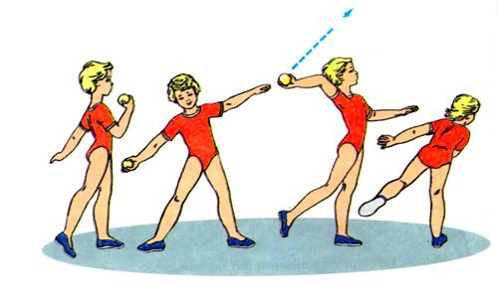

Конец форм

**ІІ. Удари по м'ячу ногою на точність.**

Особливе значення у грі в футбол має правильне виконання ударів по м'ячу ногою. Ударом ногою роблять передачі (паси), забивають голи.

**Удар зовнішньою стороною ступні по нерухомому м'ячу**

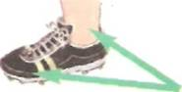Зовнішня сторона ступні - це та її частина, яка знаходиться між мізинцем і кісточкою.

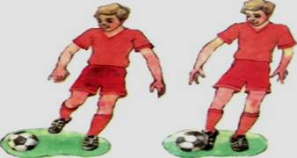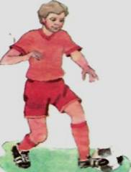Перевага удару зовнішньою стороною ступні в тому, о під час руху м'яч знаходиться збоку і тому гравець дістає можливість вільно пересуватися та завдавати удар не зупиняючись. Удар по м'ячу зовнішньою стороною стопи - один із найскладніших, тому, щоб ним досконало володіти, слід більше тренуватися.

Зроби замах, розверни носок у бік опорної ноги. Бий по внутрішній час­тині м'яча зовнішньою стороною стопи.

**Удар зовнішньою стороною ступні по м'ячу, що котиться**

Станьте один від одного на відстані 5~7 м. Робіть удари по середині м'яча.

**Гра «Між двох вогнищ»**

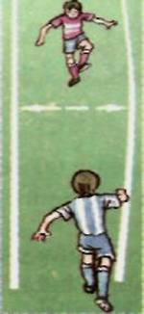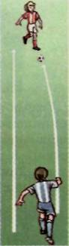У грі беруть участь три гравця. Станьте один від одного на відстані 10 м. Середній гравець не може зміщуватись убік більш, ніж на крок.

При перехваті м'яча гравець,  який зробив передачу, займає місце в середині.

Після засвоєння удару з місця спробуй виконати його в русі.

Тренуйся бити по м'ячу обома ногами. Це дасть тобі можливість переводити м'яч із різних положень, робити точні передачі та несподівані удари по воротах.

**Удар внутрішньою стороною ступні**

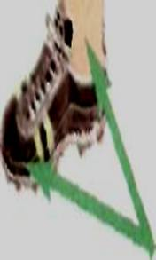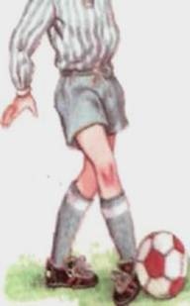Внутрішня сторона ступні - це та її частина, яка знаходиться між великим пальцем та кісточкою.

Удар по м'ячу може здійснюватися внутрішньою стороною ступні, у порівнянні з іншими частинами ступні, в неї найбільша поверхня удару. Тому її використовують для завдавання точних ударів.

**Відпрацювання точності удару**

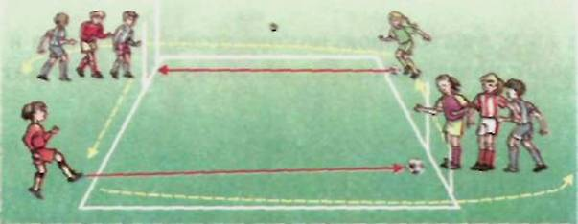Тренуйся з партнером. Постав дві позначки на відстані 60 см одна від одної. Один гравець стає на відстані 1 м від позначки, а другий - на 1 м позаду нього. Передавайте м'яч один одному між позначками. За кожну влучну передачу гравець отримує очко. Зробивши п'ять пасів, відійдіть ще на 1 м від позначки та почніть спочатку. Продовжуйте гру, поки відстань між вами не досягне 6 м. Перемагає той, хто отримає більшу кількість очок.

**Удари  по м'ячу в русі**

На майданчику 15м х 5м встановлюють ворота (із стійок)

завширшки не більше 2 м.

Дві групи гравців стоять позаду цих воріт. Перші гравці кожної команди стартують з м'ячем. Опинившись біля протилежних воріт, вони відразу проводять м'яч у ворота і продовжують бігти в кінець протилежної групи гравців, де зупиняються, гравець, який отримав передачу, біжить з м'ячем до інших воріт і т.д.

**Удар по м'ячу, що летить**

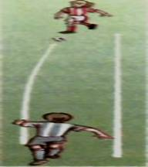Тренування в ударі по м'ячу, що летить, проводиться в парах. Займіть вихідну позицію на відстані З м одне від одного.

Кинь м'яч собі на ногу та легко вдар по ньому з льоту. Партнер або повторює цю дію, або відбиває м'яч з ходу.

**Домашнє завдання:**

1. Повторити метання малого м’яча на дальність з розбігу.

2. Панна. Удари по м’ячу на точність.

3.Виконану роботу надіслати на ел. пошту: **asgriva95@gmail.com**